
11-8
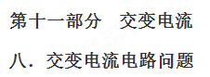
一、选择题
1.（2018年3月北京朝阳区一模）如图所示，将带铁芯的电感器L与灯泡A串联，再与另一个完全相同的灯泡B并联，接在以正弦交流信号发生器为电源的两端。通过调节交流信号发生器上的旋钮，可以改变输出电压和信号的频率。闭合开关S，A、B两灯均发光。关于该实验，下列说法中正确的是
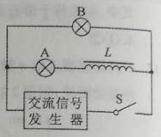
A.保持交流信号频率不变，适当提高输出电压，发现A灯始终比B灯亮
B.保持输出电压不变，提高交流信号频率，发现A、B灯均变亮
C.保持输出电压和信号频率不变，撤去铁芯后，发现A灯比原来亮
D.断开开关S，发现A灯闪亮一下，然后熄灭
【参考答案】C
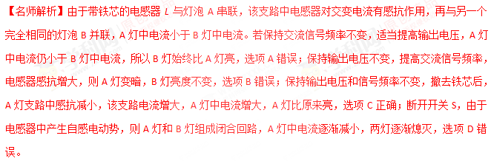
2.如图所示把电阻、电感、电容并联到某一交流电源上，三个电流表示数相同，若保持电源电压不变，而将频率加大，则三个电流表的示数I₁、I₂、I₃的大小关系是（ ）
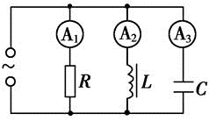
A. I₁＝I₂＝I₃
B. I₁>I₂>I₃
C. I₂>I₁>I₃
D. I₃>I₁>I₂
【参考答案】D
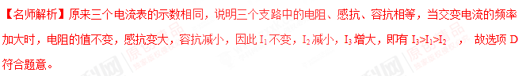【分析】交流电频率变大，电感阻碍作用变大，电流变小，电容阻碍作用变小，电流变大。
3．如图所示，电路中完全相同的三个灯泡L₁、L₂、L₃分别与电阻R、电感L、电容C串联，然后再并联到“220 V 50 Hz”的交流电源上，三只灯泡的亮度相同．若保持交变电压不变，将交变电流的频率增大到60 Hz，则发生的现象为( )
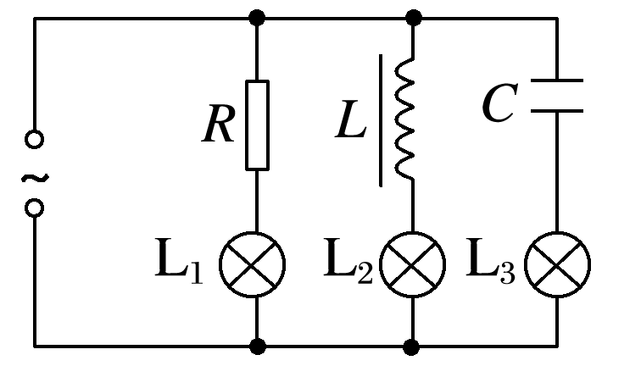
A．三灯亮度不变
B．三灯均变亮
C．L₁不变、L₂变亮、L₃变暗
D．L₁不变、L₂变暗、L₃变亮
【参考答案】D
【名师解析】根据电感的特性：通低频、阻高频，当电源的频率增大时，电感对电流的感抗增大，L₂变暗；根据电容器的特性：通高频，阻低频，当电源的频率增大时，电容器对电流的容抗减小，L₃变亮，而电阻的亮度与频率无关，L₁不变．
8．(2017·高考江苏卷)某音响电路的简化电路图如图所示，输入信号既有高频成分，也有低频成分，则( )
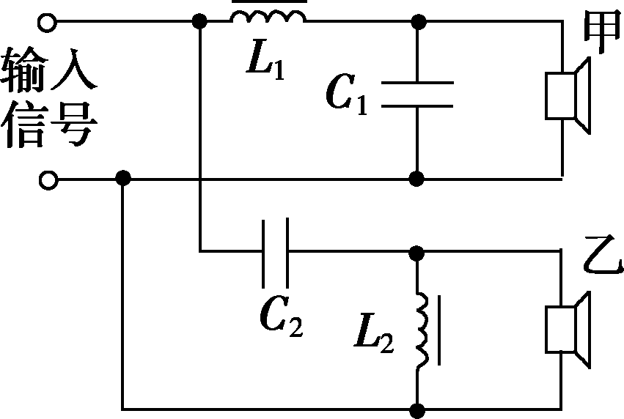
A．电感L₁的作用是通高频
B．电容C₂的作用是通高频[来源:学科网]
C．扬声器甲用于输出高频成分
D．扬声器乙用于输出高频成分
【参考答案】BD
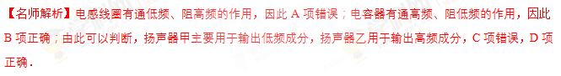
二．计算题
1．(14分)如图18所示，在xOy平面内有两根金属丝MN和PQ，其形状分别满足y＝asin和y＝－asin，在两根金属丝端点M、P和N、Q之间分别接一根阻值为R的电阻丝，两根金属丝中间三个相交处均有绝缘表面层相隔，金属丝电阻不计．x＜0的区域内存在垂直于xOy平面向里的磁感应强度大小为B且较宽的匀强磁场，两金属丝在沿x轴负方向的外力作用下，以速度v匀速进入磁场．
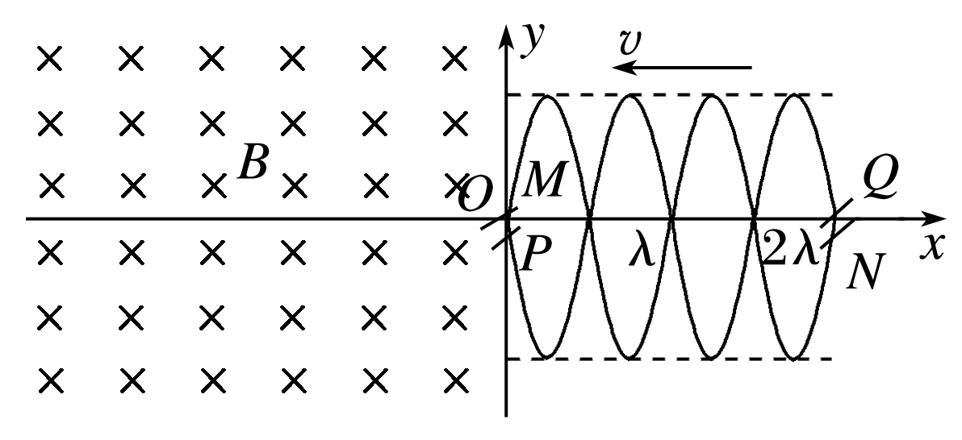
图18
(1)求金属丝进入磁场的过程中感应电流的最大值；
(2)求将两根金属丝全部拉入磁场中所产生的热量；
(3)假设仅在－≤x≤0的区域内存在垂直于xOy平面向里的磁感应强度大小为B的匀强磁场，求将两根金属丝以速度v匀速拉过磁场过程中外力的最大功率．
【参考答案】(1) (2) (3)
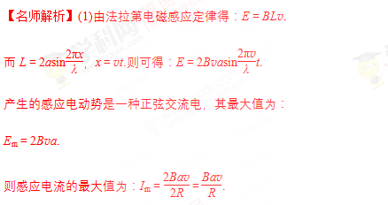
(2)感应电流有效值为：I_{有}＝.
则将两根金属丝全部拉入磁场中产生的热量为：
Q＝I·2Rt＝·2R·＝.
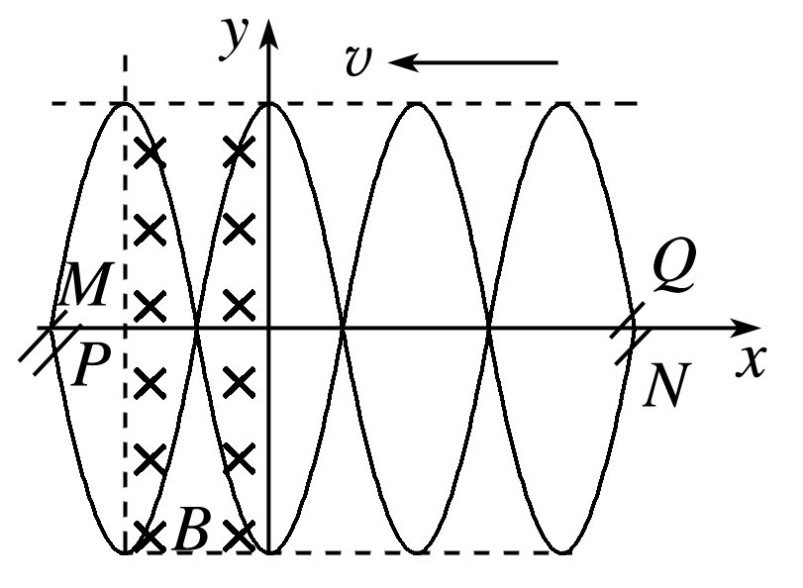
(3)假设仅在－≤x≤0的区域内存在垂直于xOy平面向里的磁感应强度大小为B的匀强磁场，则感应电流的最大值应出现在两金属丝在磁场中穿过时如图所示的一种状态，此时：
I_{m}′＝＝.
则P_{m}＝I_{m}′²·2R＝.
2．(2016·辽宁大连模拟)(20分)如图所示，一固定的矩形导体线圈水平放置，线圈的两端接一只小灯泡，在线圈所在空间内存在着与线圈平面垂直的均匀分布的磁场。已知线圈的匝数n＝100匝，总电阻r＝1.0 Ω，所围成矩形的面积S＝0.040 m²，小灯泡的电阻R＝9.0 Ω，磁感应强度随时间按如图乙所示的规律变化，线圈中产生的感应电动势瞬时值的表达式为e＝nB₀Scos t，其中B₀为磁感应强度的最大值，T为磁场变化的周期，不计灯丝电阻随温度的变化。求：
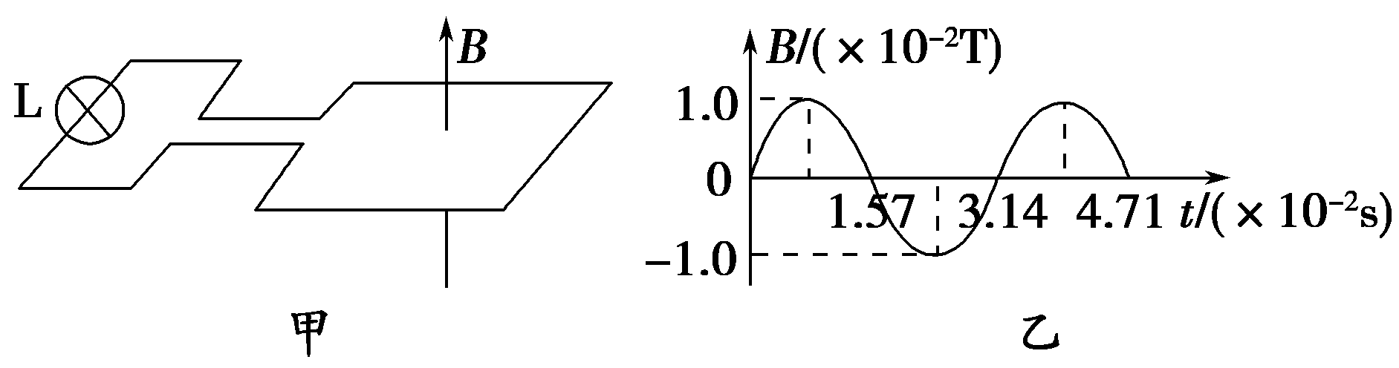
(1)线圈中产生感应电动势的最大值；
(2)小灯泡消耗的电功率；
(3)在磁感应强度变化的0～时间内，通过小灯泡的电荷量。
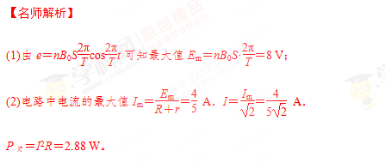
(3)E＝n·S① [来源:学科网]
q＝I·Δt②
I＝③；
由①②③得：q＝n＝4×10^{－3} C。
答案 (1)8 V (2)2.88 W (3)4×10^{－3} C
3．（23分）如图所示，匝数为N₁的原线圈和匝数为N₂的副线圈绕在同一闭合铁芯上，副线圈两端与电阻R相连，原线圈两端与平行金属导轨相连。两轨之间的距离为L，其电阻可不计。在虚线的左侧，存在方向与导轨所在平面垂直的匀强磁场，磁场的磁感应强度大小为B，pq是一质量为m电阻为r与导轨垂直放置的金属杆，它可在导轨上沿与导轨平行的方向无摩擦地滑动。假设在任何同一时刻通过线圈每一匝的磁通量相同，两个线圈的电阻、铁芯中包括涡流在内的各种损耗都忽略不计，且变压器中的电磁场完全限制在变压器铁芯中。现于时刻开始施一外力，使杆从静止出发以恒定的加速度a向左运动。不考虑连接导线的自感。若已知在某时刻t时原线圈电流的大小为I₁，
i．求此时刻外力的功率；
ii．此功率转化为哪些其他形式的功率或能量变化率？试分别求出它们的大小。
R
a
p
q
N₂
N₁

[来源:学科网ZXXK]

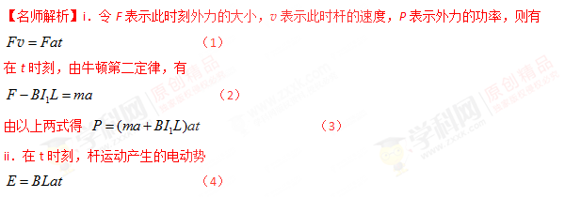
令E₁、E₂分别表示原、副线圈两端的电动势，并有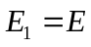，U₁、U₂分别表示原、副线圈两端的电压，I₁表示副线圈中的电流，由欧姆定律，有
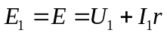 （5）
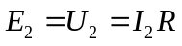 （6）
根据题的假设，利用法拉第电磁感应定律，有
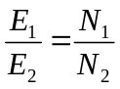 （7）
由（4）、（5）、（6）、（7）式可得为
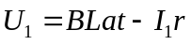 （8）
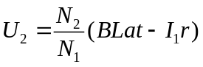 （9）
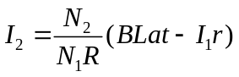 （10）
外力的功率转化为：杆的动能的变化率 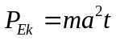 （11）
电阻r上消耗的功率为 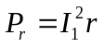 （12）
电阻R上消耗的功率为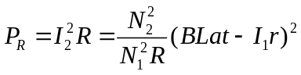 （13）[来源:Z|xx|k.Com]
变压器内场能的变化率为
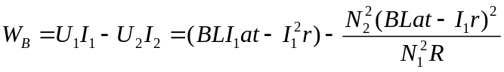 （14）[来源:学科网ZXXK]

